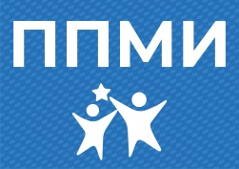

14 ноября 2020 года в рамках реализации проекта ППМИ 2023 проводилось анкетирование и опрос жителей д.Ялангачево для определения проблем, требующих решения.

14 ноября 2022 года в рамках реализации проекта ППМИ 2023 проводилось анкетирование и опрос жителей д.Ялангачево для определения проблем, требующих решения. Единогласно было принято решение об участии в ППМИ-2023. Для участия в конкурсном отборе ППМИ-2023 были представлены три проекта:
1. Приобретение строительных материалов для капитального ремонта и благоустройства кладбища д.Ялангачево.
2. Приобретение пожарного прицепа.
3. Ремонт проезжей части ул. Школьная д.Ялангачево.



